КГУ «Школа-лицей № 20г. Темиртау» дата 6.02.2017
Тема: Утро радостных встреч..
Ценность: любовь
Качества: дружелюбие, уважение, взаимопонимание
Учитель: Поиграй Е.С. класс 4 «В», «Б» количество учащихся: 23,23
Цель: расширять и углублять прдставление о понятии «общение»через обще человеческую ценность любовь;  Задачи: расширять представление о чувствах человека;  – развивать навыки культурного и позитивного общения; умения анализировать и делать выводы  – воспитывать доброе, уважительное отношение к взрослым, друг к другу. | Ресурсы. Материалы, источники  аудиозаписи песен: «Здравствуйте» (слова В.Кострова, музыка Л.Квинт), «Радуюсь я» (слова и музыка О.Атаманова), « От улыбка».
Ход урока:  - Позитивный настрой. Концентрация на внутренний свет.Путешествие на лесную поляну  Ребята, давайте с вами закроем глаза и представим:  – Что наступило утро. Вы проснулись, открыли глаза и увидели, как сквозь окно проникает солнечный лучик.  И солнечный лучик говорит вам:  «Доброе утро, мой дружок,  Я пришел сказать, что солнце встало,  И приглашаю тебя на прогулку.  Всё вокруг проснулось и счастливо улыбается.  Потянись, улыбнись,  И скорее ты проснись.  Потянись руками ввысь, и быстрее улыбнись!»  - Почувствовали ли вы тепло солнечного луча на своем лице. Улыбнитесь, если это так.  Проверка домашнего задания.  О каких качествах личности мы говорили на прошлом уроке?  Что значит ответственность и отзывчивость? | Анализ урока
2 Позитивное высказывание (цитата).  Ребята у нас сегодня не обычный урок, давайте по приветствуем гостей, которые пришли к нам в гости и один из гостей, который заочно в гостях очень важный гость Сара Алпысовна, она родилась 12 февраля 1941 года и ей в этом году исполняется 75 лет.  Чтение стихотворения. В.Коркина  Я и солнышко  Солнышко ясное встало,  – Доброе утро! –  Сказало.  – Доброе утро! –  Кричу я прохожим,  Веселым прохожи  На утро похожим…  Но если проснешься –  А дождик в окно  Стучит да стучит,  И без солнца темно?  – Доброе утро,  Друзья, все равно…  Придумано мудро:  – Доброе утро!  Тема нашего урока « Утро радостных встреч».  – Сегодня на уроке мы будем говорить о ценности дружелюбного общения и о чувствах, которые испытывает человек в общении с другими людьми. развивать навыки культурного и позитивного общения; воспитывать доброе, уважительное отношение к взрослым, друг к другу.  Ценность: любовь  Качества: дружелюбие, уважение, взаимопонимание  Цитата урока.  Как сказал Николай Рерих, живописец, писатель, философ.  «Радость – есть особая мудрость», если ты даришь другим людям радость, ты сам становишься счастливее.»  Николай Рерих, живописец, писатель, философ.  - А как вы понимаете эти строки?  Беседа  •Расскажите, кто вас будит по утрам? Какие слова вам хотелось бы услышать утром?  •Утреннее настроение не всегда бывает радостным. Как вы думаете, почему?  Первые слова, которыми мы начинаем день, – это «доброе утро».  - Что мы хотим этим сказать? Просто пожелать доброго утра? А может быть, хотим, чтобы нынешним утром все были добрыми?  - Как вы думаете, ребята? Как можно выразить свое доброе отношение к другому человеку?  Слова «здравствуйте», «сәлеметсіз бе», «привет», «сәлем», «доброе утро»,«қайырлы таң», «добрый день», «қайырлы күн» – это слова приветствия.  Приветствие – это обращение к кому-либо с добрым пожеланием.  Общение – это умение вести интересную беседу, понимать собеседника, проявляя такие качества, как чуткость, доброжелательность, доброта и отзывчивость.  • Какие еще слова приветствия вы знаете?  Групповая работа  Упражнение «Неоконченные предложения»  У каждой группе на партах лежат карточки. Вам нужно закончить предложения.  «Я радуюсь встречам, ведь я умею дружить, потому что…».  «Я радуюсь встречам, ведь я могу дружить с ребятами, которые …».  «Я радуюсь встречам, ведь со мной можно дружить, потому что я …».  «Я радуюсь встречам, ведь я хочу научиться дружить, чтобы….». | Аудиозапись: «Здравствуй мир! » (слова В.Кострова, музыка Л.Квинт)  (рассуждения детей)  (Ответы детей).  (Ответы детей).  (Ответы детей).  Карточки
- Рассказывание истории  О.А.Соколова А с вами такое бывает?  В теплое летнее утро Сережа вышел во двор на прогулку. У него было прекрасное настроение, но он еще не решил, чем ему заняться.  Вдруг он увидел, как из другого подъезда вышел знакомый мальчик. Сережа очень обрадовался и побежал к нему навстречу. «Вот здорово, – подумал он, – теперь будет с кем поиграть!»  – Здравствуй, Коля, – поздоровался Сережа с мальчиком.  Коля молчал и смотрел безразлично по сторонам.  – Ты что не здороваешься? – спросил Сережа.  – А что? – ответил Коля.  – Ничего, просто принято отвечать, когда с тобой здороваются.  – Ну…  – Что ну?..  – Ничего.  – Может, поиграем во что-нибудь?  – Во что?  – Не знаю…  Ребята молчали. У Сережи испортилось настроение. Он сказал: «До свидания» – и, не услышав ответа, повернулся и тихо побрел к площадке. Прошло еще немного времени, и Сергей пошел домой. Дверь открыла бабушка. Увидев расстроенное лицо внука, она спросила:  – Сережа, что с тобой?  – Ничего, – ответил внук.  – А почему ты так быстро вернулся?  Сережа рассказал бабушке, как он встретил Колю, который не захотел с ним разговаривать и даже не ответил на приветствие. Бабушка обняла внука и сказала:  – Сережа, надо уметь прощать. Бывает так, что люди не понимают, что обижают других.  – Я тоже в следующий раз не буду с ним разговаривать! Как он со мной, так и я с ним, – сердился Сергей.  – Ну, этого я от тебя не ожидала. Так поступают только невоспитанные дети.Запомни: никогда не повторяй действия тех людей, кто по отношению к тебе вел себя невежливо. В таком случае ты сам становишься грубым, невоспитанным человеком. И потом, если Коля умный мальчик, он сам поймет, что грубостью можно оттолкнуть от себя всех друзей.  В дверь позвонили. Сергей открыл дверь и увидел на пороге Колю. Он с опущенной головой стоял перед Сережей и тихим голосом говорил:  – Прости, Сергей, я… знаешь… Ну, как тебе объяснить… – и замолчал. Сережа взял его за руку и, сказав: «Привет, рад тебя видеть», крикнул бабушке:  – Бабуля! Ко мне друг пришел, мы будем вместе играть.  Вопросы:  - О чём эта история?  - Какой совет дала бабушка Сереже?  - Что вы поняли, услышав эту историю? ( что нужно прощать и не повторять чужие ошибки)  - Почему важно уметь прощать?  Вывод: никогда не надо повторять действия тех людей, кто по отношению к тебе вел себя невежливо. В таком случае ты сам становишься грубым, невоспитанным человеком. Учитесь прощать.  - А какие причины для радости есть у вас?  - Чему вы радуетесь?  Да, ребята, можно радовать просто ярко светящемуся солнышку, своим добрым друзьям, хорошей погоде, маме с папой и себе. Человека, у которого всегда хорошее настроение, называют жизнерадостным. | (Ответы детей).  (Ответы детей).
- Физ. Минутка.  Ребята, я предлагаю вам поиграть в игру-разминку «Хорошо»!  - Хорошо, что солнце светит?  Хорошо!  2. Хорошо, что дует ветер?  Хорошо!  - Хорошо всем рядом с нами?  Хорошо!  4. Хорошо прижаться к маме?  Хорошо!  - Хорошо в школе родной?  Хорошо!  6. Хорошо тебе со мной?  Хорошо!  7. Хорошо кружиться в танце?  Хорошо!  8. Хорошо быть Казахстанцем?  Хорошо!  - Какое настроение подарило нам это упражнение?  - А что значит «хорошее настроение»?  - Как вы понимаете фразу «Заразиться хорошим настроением»?  Вывод: Хорошее настроение очень важно для нас. У человека в хорошем настроении всё получается лучше, с ним хотят дружить.  - Что помогает создавать хорошее настроение? | (изображают солнце)  (хлопают в ладоши)  (изображают ветер)  (хлопают в ладоши)  (обводят всех руками)  (хлопают в ладоши)  (обнимают себя)  (хлопают в ладоши)  (разводят руки в стороны  (хлопают в ладоши)  (поворачиваются друг к другу)  (кружатся)  (хлопают в ладоши)  (выставляют большие пальцы)  Ответы детей
- Творческая деятельность.  1.Игра «Школа вежливости»  Сейчас мы с вами поиграем в игру вежливости. У каждой группы лежат карточки со словами. Каждый ученик должен придумать предложение с вежливыми словами.  Раздать детям карточки со словами: «здравствуйте», «простите, пожалуйста», «будьте любезны», «очень приятно», «очень рад», «всего вам доброго», «спасибо», «пожалуйста».  2.Творческая работа  Сегодня я предлагаю вам подарить кому-то немного радости. Перед вами лежат картинки. Пока они совсем не радостные, и никому не могут подарить хорошего настроения. Что же сделать, чтобы изменить ситуацию? (нужно их сделать яркими, раскрасить.  А сейчас я предлагаю подарить соседу по парте свою работу, обратившись со словами: «Я хочу подарить тебе кусочек радости, чтобы у тебя всегда было хорошее настроение».  - Что вы чувствовали, когда дарили радость друг другу?  - Приятно ли делать подарки просто так, без повода? | Карточки  ( под песню : «Радуюсь я» сл. и муз. О.Атаманова)
8.Групповое пение  « От улыбки»  От улыбки хмурый день светлей,  От улыбки в небе радуга проснется...  Поделись улыбкою своей,  И она к тебе не раз еще вернется.  Припев:  И тогда наверняка,  Вдруг запляшут облака,  И кузнечик запиликает на скрипке...  С голубого ручейка  Начинается река,  Ну, а дружба начинается с улыбки.  С голубого ручейка  Начинается река,  Ну, а дружба начинается с улыбки. | « От улыбка».
- Домашнее задание

- Заключительная минута тишины.
А теперь сядьте удобно, закройте глаза, вспомните, все хорошее, что было на этом уроке.
Сегодня на уроке вы узнали о ценности общения в нашей жизни, о тех чувствах, которые испытывает человек при встрече с другими людьми.
Первые слова, которыми мы начинаем день, это «здравствуйте», «доброе утро». Со сверстниками можно поздороваться, произнося слова: «Привет!», «Здорово!», «Салют!», «Сәлем!».
Очень важно, с каким настроением вы произносите эти слова. Во время приветствия постарайтесь смотреть на собеседника доброжелательно. При встрече со взрослым человеком употребляйте вежливые выражения: «Здравствуйте!», «Доброе утро!», «Как я рад вас видеть!».
Думаю, что если мы будем говорить вежливые слова всегда и везде, то доставим всем окружающим радость от общения с нами.
Культура общения – это важная ценность.
Быть вежливым – значит уметь достойно вести себя в обществе и иметь хорошие манеры, обращаться с людьми так, чтобы они чувствовали, что их ценят и уважают. Станем мы вежливыми, или нет – зависит только от нас самих, от нашего желания быть воспитанными людьми. Всегда приятно общаться с культурным человеком, который знает, как нужно вести себя в различных ситуациях.
Все то, о чем мы говорили на уроке, поместите все это добро в свое сердце и живите с ним!
А теперь откройте глаза, спасибо вам за работу.

«здравствуйте», «сәлеметсіз бе», «привет», «сәлем», «доброе утро»,«қайырлы таң», «добрый день», «қайырлы күн»

«здравствуйте», «сәлеметсіз бе», «привет», «сәлем», «доброе утро»,«қайырлы таң», «добрый день», «қайырлы күн»

«здравствуйте», «сәлеметсіз бе», «привет», «сәлем», «доброе утро»,«қайырлы таң», «добрый день», «қайырлы күн»

«здравствуйте», «сәлеметсіз бе», «привет», «сәлем», «доброе утро»,«қайырлы таң», «добрый день», «қайырлы күн»

«здравствуйте», «сәлеметсіз бе», «привет», «сәлем», «доброе утро»,«қайырлы таң», «добрый день», «қайырлы күн»

«здравствуйте», «сәлеметсіз бе», «привет», «сәлем», «доброе утро»,«қайырлы таң», «добрый день», «қайырлы күн»

«здравствуйте», «сәлеметсіз бе», «привет», «сәлем», «доброе утро»,«қайырлы таң», «добрый день», «қайырлы күн»

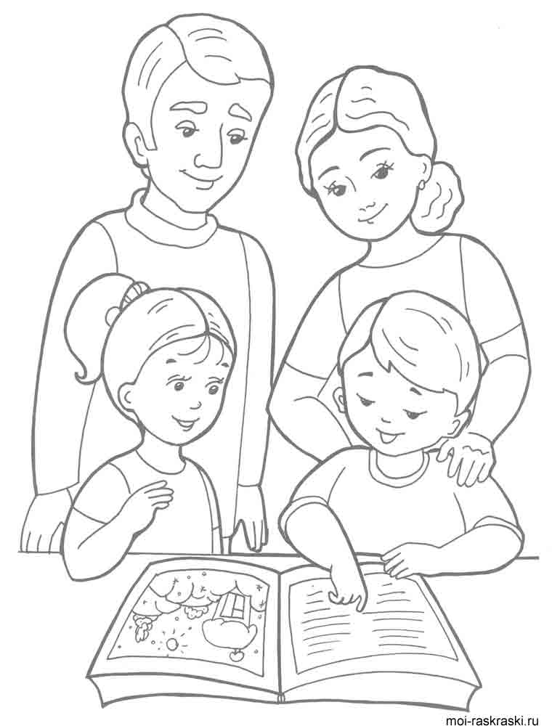
«Я радуюсь встречам, ведь я умею дружить, потому что…».
«Я радуюсь встречам, ведь я могу дружить с ребятами, которые …».
«Я радуюсь встречам, ведь со мной можно дружить, потому что я …».
«Я радуюсь встречам, ведь я хочу научиться дружить, чтобы….».

«Я радуюсь встречам, ведь я умею дружить, потому что…».
«Я радуюсь встречам, ведь я могу дружить с ребятами, которые …».
«Я радуюсь встречам, ведь со мной можно дружить, потому что я …».
«Я радуюсь встречам, ведь я хочу научиться дружить, чтобы….».

«Я радуюсь встречам, ведь я умею дружить, потому что…».
«Я радуюсь встречам, ведь я могу дружить с ребятами, которые …».
«Я радуюсь встречам, ведь со мной можно дружить, потому что я …».
«Я радуюсь встречам, ведь я хочу научиться дружить, чтобы….».

«Я радуюсь встречам, ведь я умею дружить, потому что…».
«Я радуюсь встречам, ведь я могу дружить с ребятами, которые …».
«Я радуюсь встречам, ведь со мной можно дружить, потому что я …».
«Я радуюсь встречам, ведь я хочу научиться дружить, чтобы….».

«Я радуюсь встречам, ведь я умею дружить, потому что…».
«Я радуюсь встречам, ведь я могу дружить с ребятами, которые …».
«Я радуюсь встречам, ведь со мной можно дружить, потому что я …».
«Я радуюсь встречам, ведь я хочу научиться дружить, чтобы….».

«Я радуюсь встречам, ведь я умею дружить, потому что…».
«Я радуюсь встречам, ведь я могу дружить с ребятами, которые …».
«Я радуюсь встречам, ведь со мной можно дружить, потому что я …».
«Я радуюсь встречам, ведь я хочу научиться дружить, чтобы….».

«Я радуюсь встречам, ведь я умею дружить, потому что…».
«Я радуюсь встречам, ведь я могу дружить с ребятами, которые …».
«Я радуюсь встречам, ведь со мной можно дружить, потому что я …».
«Я радуюсь встречам, ведь я хочу научиться дружить, чтобы….».

